EVALUACIJA DRŽAVNOG STRUČNOG SKUPA
održanog u Rijeci 29. i 30. kolovoza 2024.
TKO, ŠTO, GDJE, KAKO, KADA I ZAŠTO – PLESATI

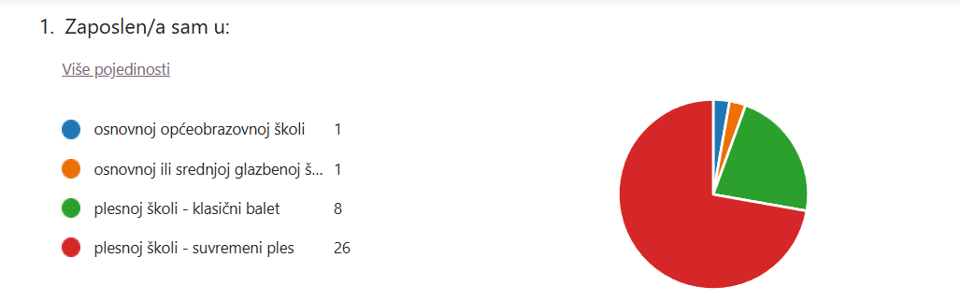
Najveći broj sudionika stručnog skupa (26) bili su nastavnici suvremenog plesa, klasičnog baleta (8) te 1 sudionik iz osnovne općeobrazovne škole i 1 iz osnovne ili srednje glazbene škole.

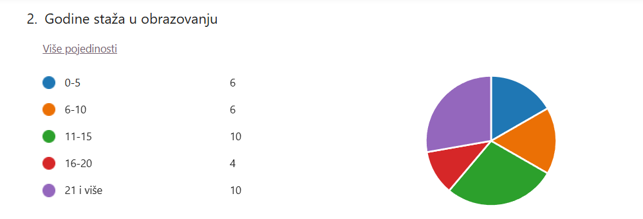
U podacima o radnom stažu vidljivo je da je stručnom skupu prisustvovalo po 6 sudionika sa 0-5 i 6-10 godina staža, 4 sudionika sa 16-20 godina staža te po 10 sudionika sa po 11-15 i 21 i više godina staža.

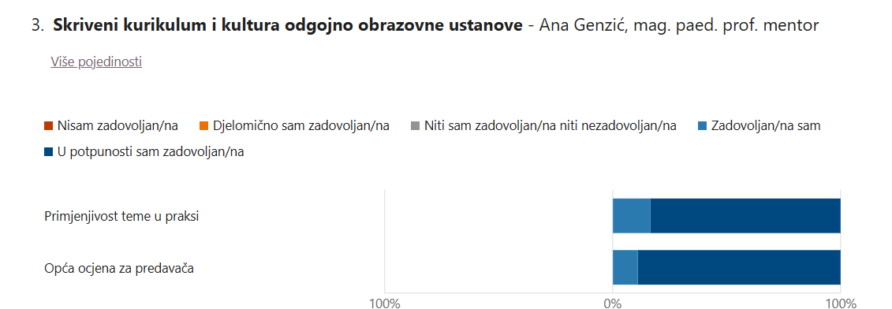
Iz evaluacije je vidljivo zadovoljstvo primjenjivošću teme u praksi te je predavanje ocijenjeno kao iznimno uspješno.

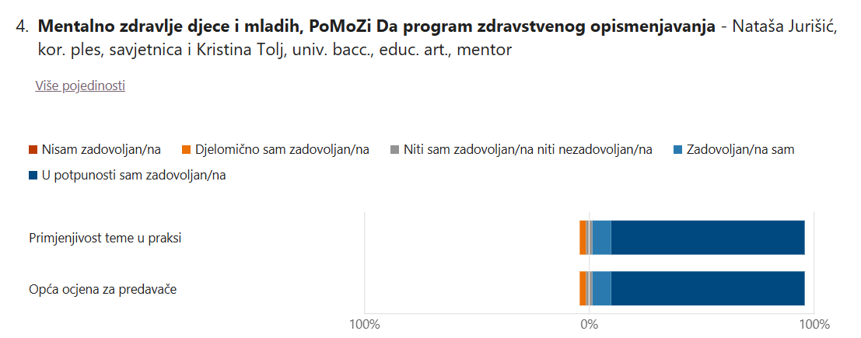
Većina sudionika skupa pozitivno je ocijenila primjenjivost teme i izlaganje predavača.

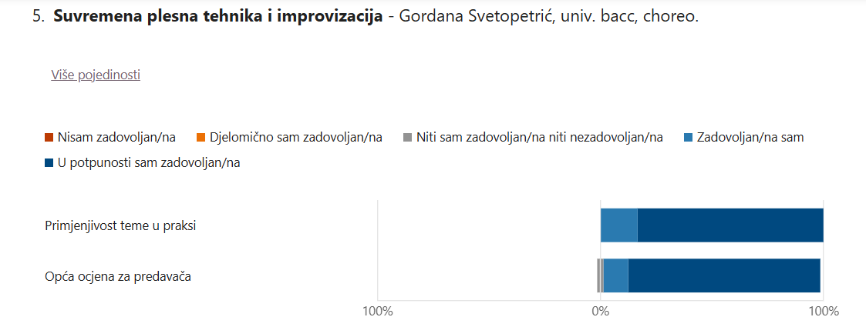
Sudionici skupa pozitivno su ocijenili primjenjivost teme i izlaganje predavača te time izrazili zadovoljstvo održanom radionicom.

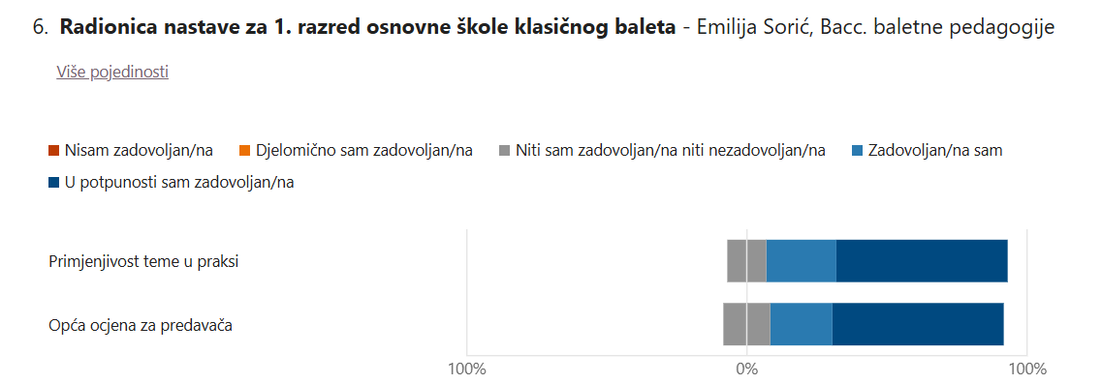
Sudionici skupa izrazili su djelomično zadovoljstvo održanom radionicom i pripremljenost predavača.

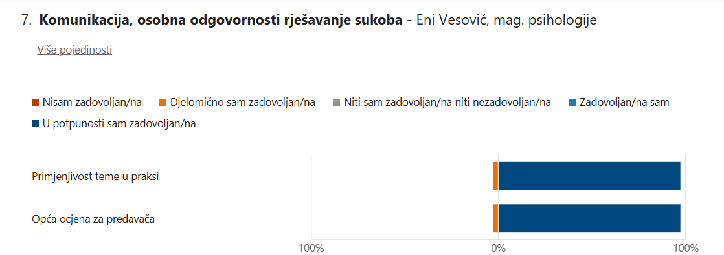

Sudionici skupa izrazili su iznimno zadovoljstvo primjenjivošću teme i jasnoćom izlaganja predavača.

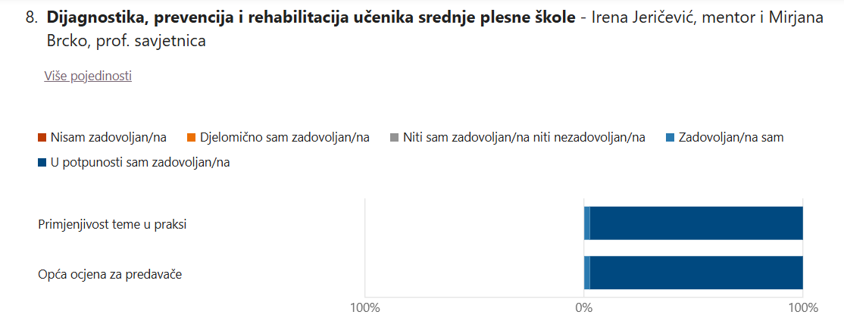

Sudionici skupa izrazili su iznimno zadovoljstvo održanim predavanjem o provedenom projektu i njegovoj primjenjivošću te najvišim ocjenama ocijenili predavače.

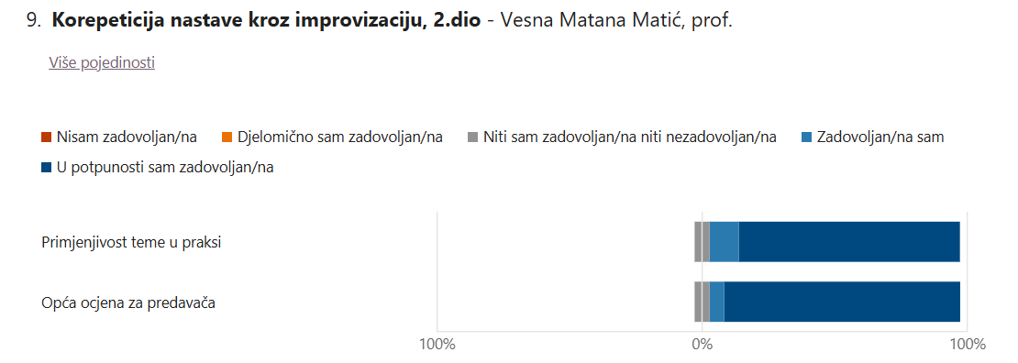
Sudionici skupa izrazili su zadovoljstvo temom i izlaganjem predavača.
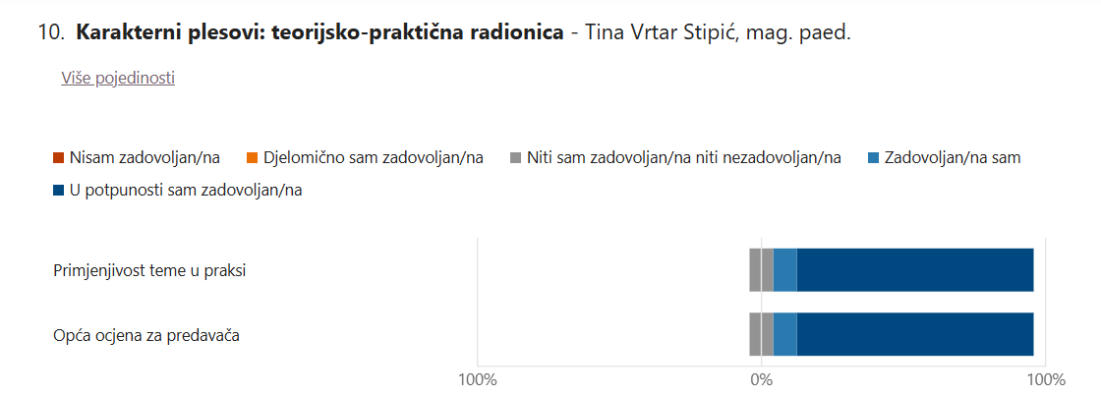
Sudionici skupa izrazili su zadovoljstvo održanom radionicom, njenom primjenjivošću u nastavi te jasnoćom i pripremljenošću predavača.

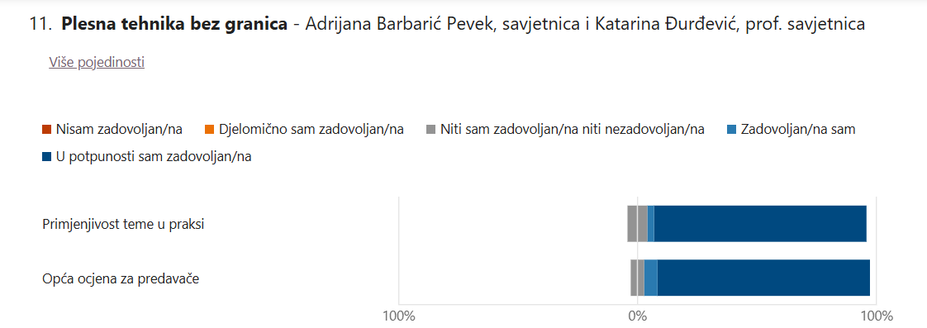
Sudionici skupa izrazili su iznimno zadovoljstvo održanom radionicom i predavačima.

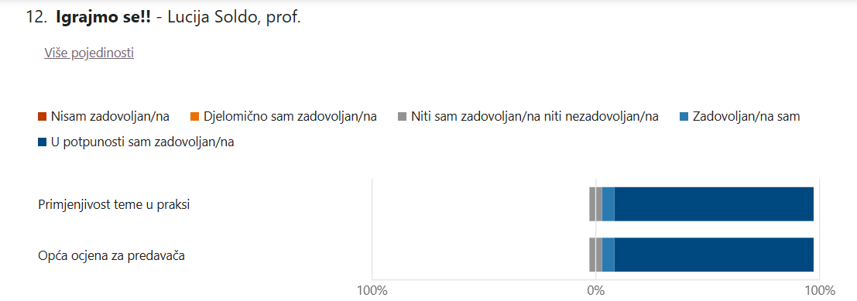Sudionici skupa izrazili su svoje zadovoljstvo temom i njenom primjenjivošću u praksi te predavačicu nagradili visokim ocjenama.
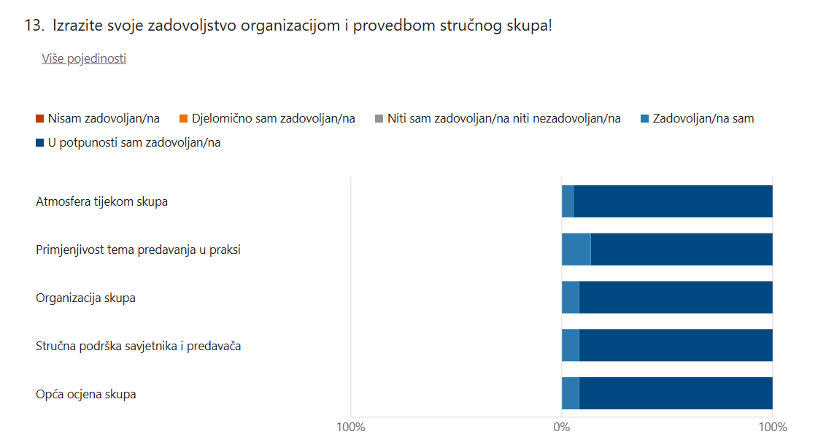

Sudionici DSS-a u Rijeci svojim su evaluacijama izrazili veliko zadovoljstvo atmosferom skupa, primjenjivošću odabranih tema, organizacijom skupa, stručnom podrškom savjetnice i predavača te je ocjena skupa iznimno visoka.

